تقرير عن
الاحتباس الحراري

اسم الطالب :
............................

الصف : السادس

الاحتباس الحراري

مفهوم الاحتباس الحراري :
يعرف بأنَّه ارتفاع درجة الحرارة تدريجيّاً في الطّبقة السُّفلى القريبة من سطح الأرض والقريبة من الغلاف الجويّ المُحيط بالأرض بسبب ارتفاع نسبة غاز ثاني أُكسيد الكربون، والميثان، وغاز أُكسيد النّيتروز، وغاز الكلورفلوركربون الذي يُعدّ من أخطر الغازات لأنّه يُسبّب تآكل طبقة الأوزون، وبعض الغازات الأُخرى في الغلاف الجويّ النّاتجة عن نشاطات الإنسان الصِّناعيّة والتلوّث النّاجم عنها

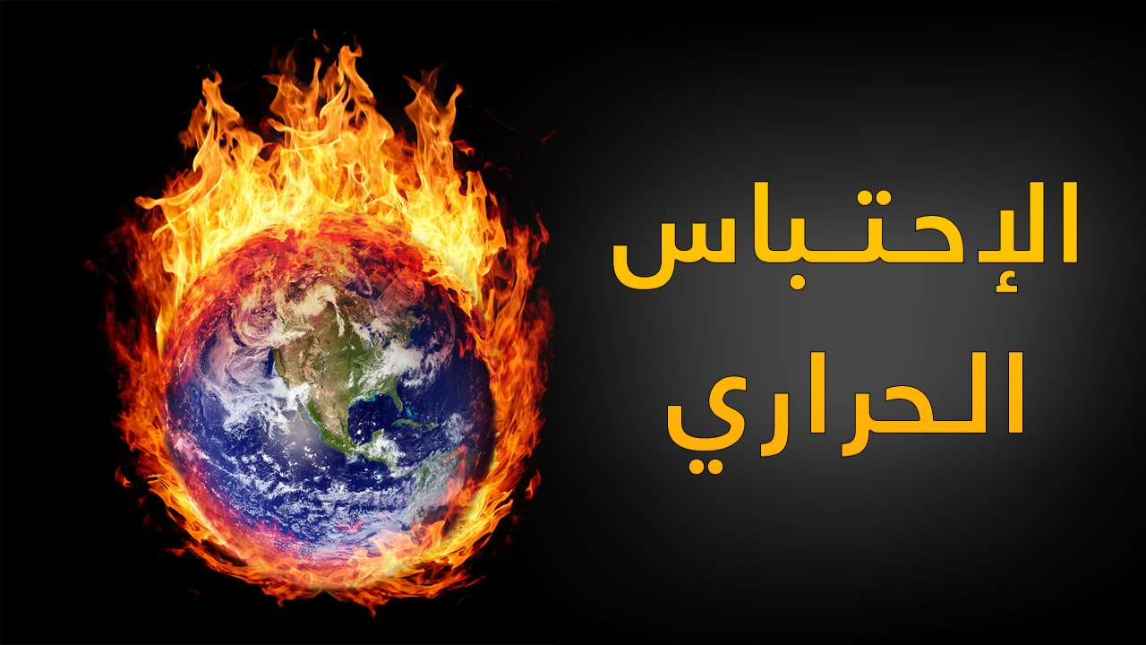

أحد أسباب حدوث الاحتباس الحراري :
تغيّرت طرق الاستفادة من الأراضي بشكل كبير خلال السنوات الماضية، إذ يتمّ حالياً إزالة الغابات خصوصاً في المناطق المدارية والاستفادة منها في استثمارات أخرى، وتساهم هذه العملية في زيادة انبعاثات غاز ثاني أكسيد الكربون في الغلاف الجوي مقدار الثُلث، والذي بدوره يؤدي إلى حدوث الاحتباس الحراري

تأثير الاحتباس الحراري على الكائنات والأرض :
من المتوقع أن يكون للاحتباس الحراري عواقب بعيدة المدى وطويلة الأمد وفي كثير من الحالات هناك نتائج مدمرة على كوكب الأرض، يحدث الاحتباس العالمي والتدفئة التدريجية لسطح الأرض والمحيطات والغلاف الجوي بسبب النشاط البشري أي بشكل أساسي حرق الوقود الأحفوري الذي يضخ ثاني أكسيد الكربون (CO2) والميثان وغازات الاحتباس الحراري الأخرى في الغلاف الجوي، للاحتباس الحراري تأثير يمكن قياسه على الكوكب.

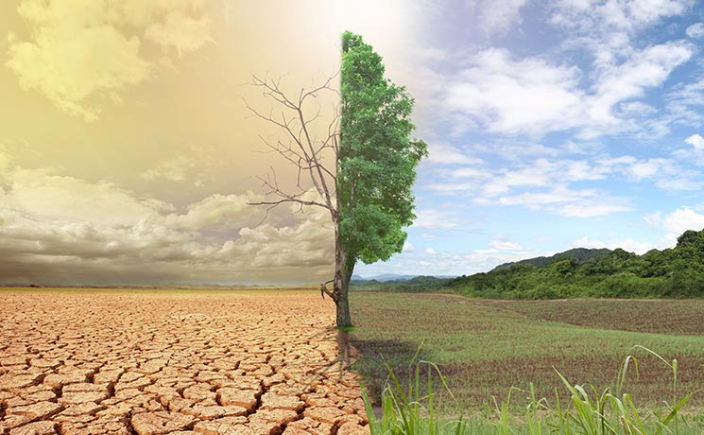
اعتباراً من عام 2009م أصبح تركيز ثاني أكسيد الكربون في الغلاف الجوي يبلغ 385 ppm، وهذا يعني أنّ لكل مليون جزيءٍ من الهواء يوجد منها 385 جزيء من ثاني أكسيد الكربون.[٦]

